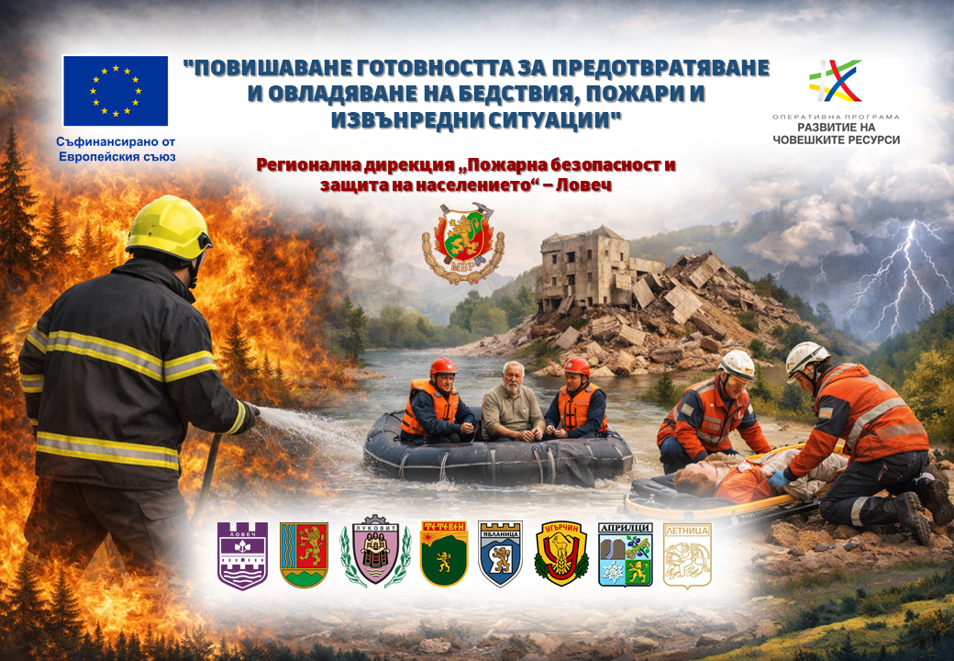

Регионална дирекция „Пожарна безопасност и защита на населението“ – Ловеч подписа договор с Министерство на труда и социалната политика за отпускане на безвъзмездна финансова помощ по проект „ПОВИШАВАНЕ ГОТОВНОСТТА ЗА ПРЕДОТВРАТЯВАНЕ И ОВЛАДЯВАНЕ НА БЕДСТВИЯ, ПОЖАРИ И ИЗВЪНРЕДНИ СИТУАЦИИ“ по програма „Развитие на човешките ресурси“ 2021÷2027.
Стойността на договора е в размер на 153 821,40 евро, които са изцяло безвъзмездна финансова помощ, съфинансирана от Европейският съюз.
Партньори на Регионална дирекция „Пожарна безопасност и защита на населението“ –Ловеч в изпълнение на проекта са Общините: Ловеч, Троян, Тетевен, Луковит, Ябланица, Угърчин, Априлци и Летница.
В проекта е предвидено закупуване на редица уреди и съоръжения, като дронове за наблюдение, термокамери, гръбни пръскачки, тупалки, цистерни за вода, моторни триони, електрически генератори за ток, моторни помпи за вода и др., които ще подпомогнат служителите от Регионална дирекция „Пожарна безопасност и защита на населението“ – Ловеч и доброволните формирования към общините за овладяване и ликвидиране на възникналите бедствия, пожари и извънредни ситуации на територията на Област Ловеч.
По проекта също е предвидено провеждането на специализирани обучения и практически учения на служители от Регионална дирекция „Пожарна безопасност и защита на населението“ – Ловеч и доброволци от доброволните формирования към общините в Област Ловеч.

